小松市立松東みどり学園
学校だより 校長 山本 幸世
令和６年１月NO.５

２０２４ 新しい年の幕開けに…

家族や親せきの方々と寛いでいた１月１日の夕方、それは突然大きな地響きと共にやってきました。今まで経験したことがないくらいの大きな揺れがやってきましたね。みなさんはその時、どこにいましたか？学校で行った避難訓練を思い出して、行動することができましたか？
自然災害はいつ起こるかわかりません。だからこそ、もしそうなった時にどうしたらよいのか、日頃からイメージしておくことが大切です。非常時に持ち出す袋の中身を定期的に見直したり、家族と落ち合う場所を決めておいたり、なども大事なポイントですね。前もってできる備えをしておくことで、いざという時に家族や友人を救うことができるでしょう。
冬休みがあっという間に終わり、今日からいよいよ３学期が始まりました。友達との再会を喜び、落ち着いて日常生活を送りましょう。そして被災された方々に心よりお見舞い申し上げるとともに、私たちにできることは無いかみんなで考え、行動しましょう。
難関突破！素晴らしかった「勧進帳」公演

３学期はゼロ学期、とよく言われます。次の学年や進学に向けて、準備をする時期だからです。特に９年生にとっては人生で初めての試練となる受験が控えています。きっと挫けそうになることもあるでしょう。そんな時、思い出してください。今年度、石川県で行われた国民文化祭の小松市演目として、歌舞伎十八番より「勧進帳」を見事に演じたことを。前身の松東中学校が小松市内中学校持ち回りの当番校として演じてから、１３年ぶりの公演でした。少ない人数であるものの、後期課程だけでなく前期課程のみなさんの力も借り、全校一丸となっての取組。まさしく難関突破そのものです。ゲストとしていらした歌舞伎役者の松本幸四郎さんには細かい部分まで褒めていただき、この経験は一生心に残る宝物となりました。校内だけでなく、舞台設営を担ってくださった育友会役員の皆様や地域の方々、美味しいお米で手作りお握りを振舞ってくださったJA松東様など、全面的に支えてくださり本当にありがとうございました。
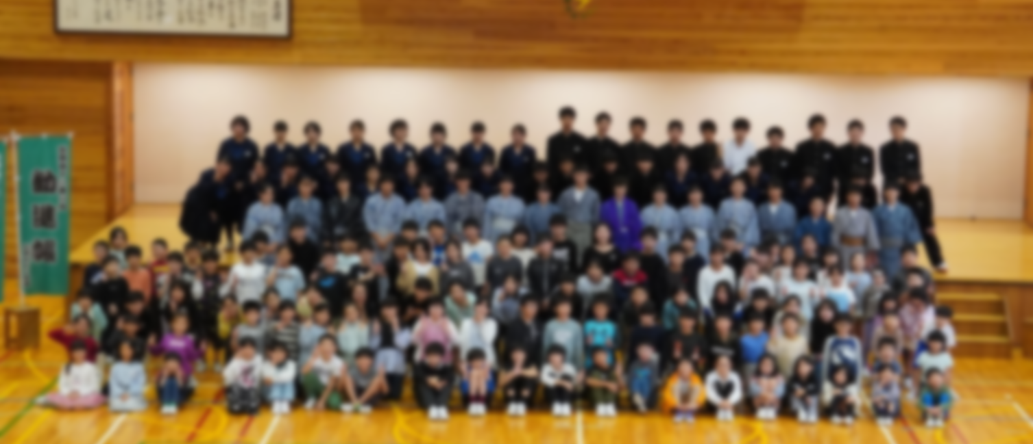
１０月２６日 勧進帳激励会より
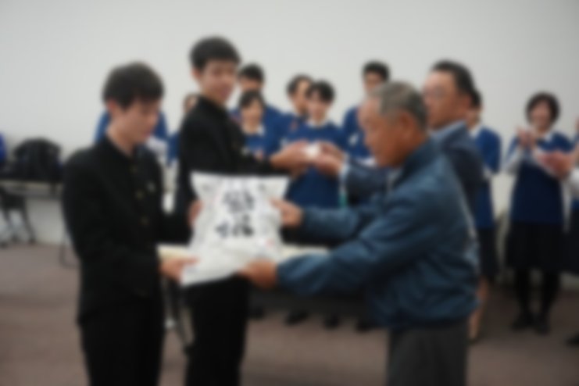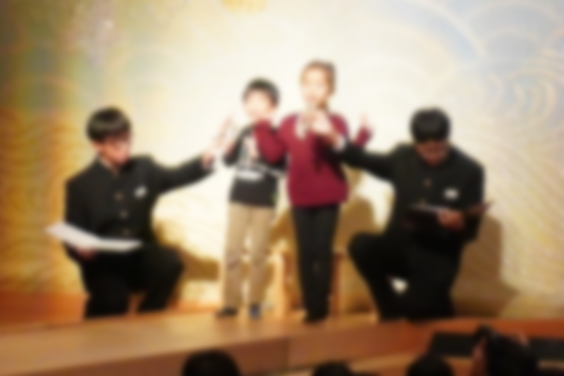
美味しいお握り、ありがとうございます！ 素敵な司会者４人組です（11/6古典教室）

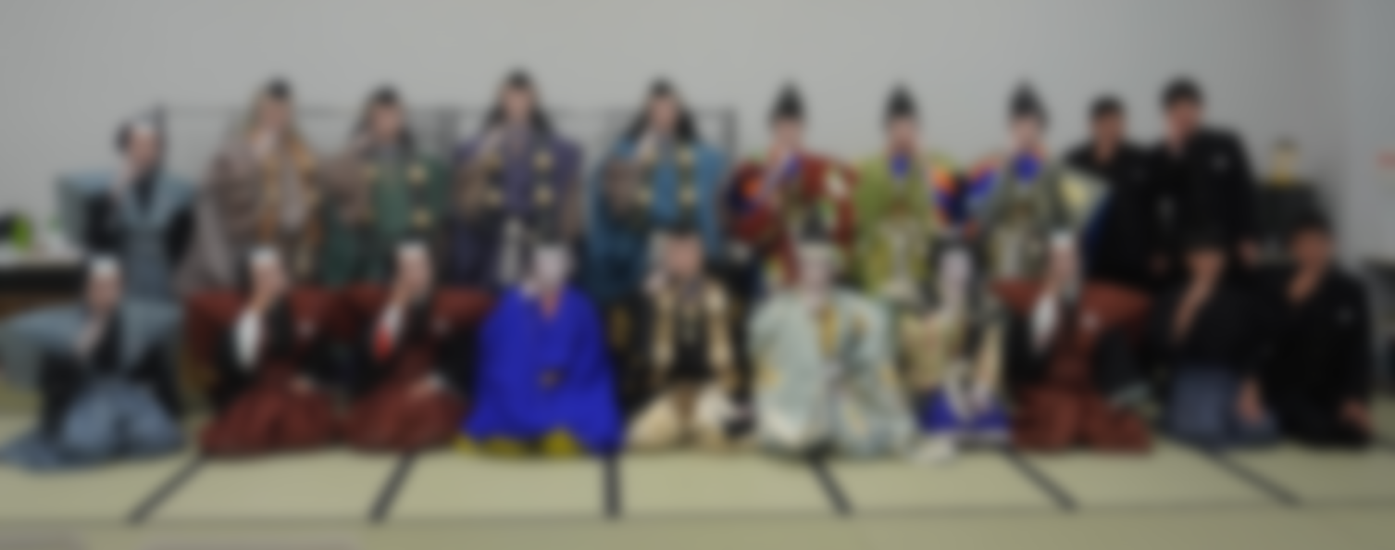
令和６年度に向けて！オープンキャンパス開催

勧進帳公演の後、１１月２５日（土）には来年度に向けてのオープンキャンパスが行われました。広域通学希望のご家庭に本校の特色をお伝えするという趣旨のもと行われており、今年で４回目になります。１，２限の授業参観と児童生徒による学校紹介および小松市教育委員会による保護者説明会という構成になっており、授業参観については本校保護者の皆様や日頃お世話になっている地域の皆様にも公開し、普段の姿を見ていただきました。参加者は合わせて１００名近くにものぼり、大盛況となりました。学校紹介では児童生徒会の発案で、広域通学希望の方にも楽しんでいただけるよう、参加型のクイズ形式で学校の特色を紹介しました。４月には新しい仲間をお迎えしましょう！
